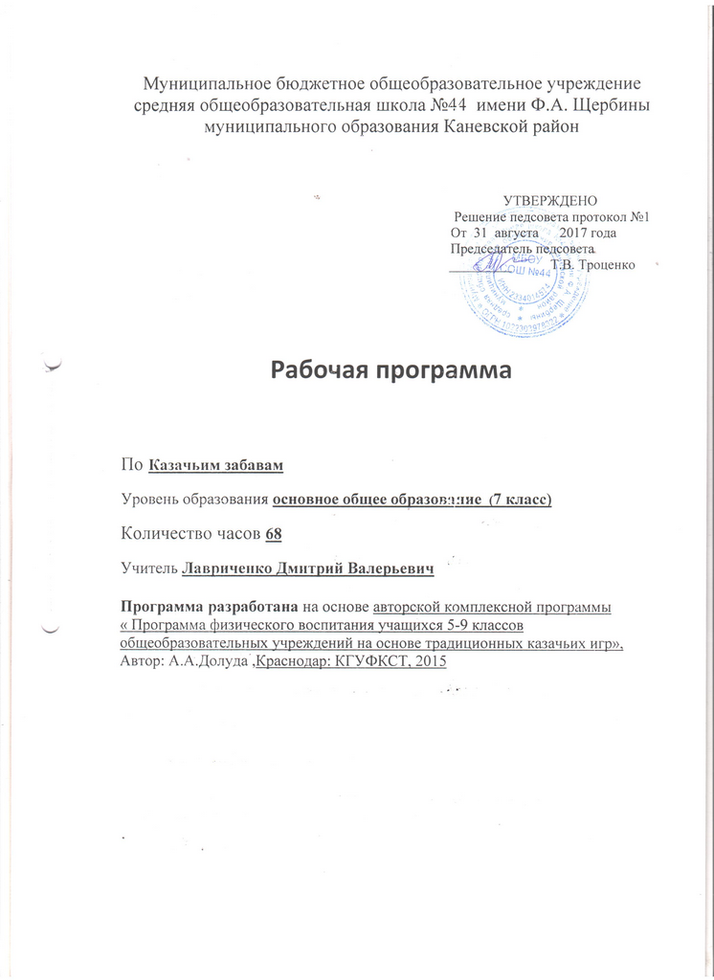

Пояснительная записка
Рабочая программа кружка «Казачьи забавы» в 5-х классах составлена на основе авторской комплексной программы «Программа физического воспитания, учащихся 5-9 классов общеобразовательных учреждений, на основе традиционных казачьих средств». Автор: А.А.Долуда , Краснодар: КГУФКСТ, 2015 г. В рабочую программу включены упражнения по лёгкой атлетике, спортивные игры, казачьи игры, элементы гимнастики и ОФП.
Тематическое распределение часов учебной программы кружка
«Казачьи забавы» в 5-х классах
№ п/п | Разделы, темы | Количество часов
 |  | Авторская программа | Рабочая программа
1 | Легкоатлетические упражнения | 24 | 24
2 | Спортивные игры | 9 | 9
3 | Казачьи игры | 9 | 9
4 | Элементы гимнастики | 18 | 18
5 | Общая физическая подготовка (ОФП) | 8 | 8
 | ИТОГО | 68 | 68

Содержание учебного материала для кружка «Казачьи забавы».
Воспитание физических качеств.
Силовые способности
Поднимание туловища из положения лёжа, в положения сидя. Сгибание и разгибание рук в упоре лёжа, ноги на гимнастической скамейке. Подтягивание на высокой перекладине хватом сверху и снизу. Лазание по канату и шесту.
Скоростные способности
Бег по прямой со скоростью близкой к максимальной на дистанциях 30-50м.Прыжки со скакалкой в максимальном темпе в течении 20-30 с. Комплексные упражнения, включающие различные формы проявления быстроты (время реакции, быстроту одиночного движения и максимальную частоту движений).
Координационные способности
Упражнения с различными предметами. Ходьба по рейке гимнастической скамейки, по гимнастическому бревну (высота до 70 см). Ходьба и бег с различным положением и движением рук. Различные варианты челночного бега и бега «зигзагом». Прыжки с поворотом на 180-270 градусов. Броски и ловля различных предметов. Метание теннисного мяча в цель разного размера правой и левой руками. Прыжки на скакалке.
Выносливость
Передвижение со сменой ходьбы и бега через каждые 30-40с в течении до 7 минут. Бег умеренной интенсивности без остановки в течении 5-6 минут. Ходьба в чередовании с бегом по слабопересечённой местности до 1600м.
Гибкость
Активные динамические упражнения. Наклоны и повороты головы и туловища. Круговые движения туловища. Выпады вперёд, в стороны и покачивания в них. Полушпагаты, шпагаты.
Скоростно-силовые способности
Прыжки с ноги на ногу (до15). Прыжки в высоту с места ( высота 60 см). Перепрыгивание препятствий до 50 см. Метание мячей на дальность. Передачи набивных мячей, весом до 1,5 кг, стоя и сидя на расстояния до 3 м.
Формирование двигательных умений и навыков на основе элементов базовых видов спорта.
Гимнастика:
Теоретические сведения. Понятия «угол», «вис стоя», «вис лёжа». Основные положения тела: « выпад назад», «наклон прогнувшись». Название гимнастического инвентаря.
Строевые упражнения и приёмы. Передвижение в колонне с изменением дистанции частоты движения - выполнение команд: шире шаг! Короче шаг! Чаще шаг! Реже! Полшага!
Гимнастические упражнения. Опорный прыжок через гимнастического козла, высотой до 90 см., с разбега в упор стоя на коленях, в упор присев, соскок прогнувшись на гимнастический мат. Лазание по канату в 2 и 3 приёма. Висы и упоры на низкой перекладине. Преодоление гимнастической полосы препятствий.
Лёгкая атлетика:
Легкоатлетический кросс, стайерский бег. Бег по кругу разного диаметра. Бег и ходьба по слабопересечённой местности в сочетании с преодолением узких горизонтальных и низких вертикальных препятствий.
Спринтерский бег. Высокий старт и старт с опорой на одну руку. Бег по прямой с ускорением 40-60 м. Старт из различных и.п. Остановка после быстрого бега.
Прыжки в длину и высоту. Прыжки в длину с места, отталкиваясь одной и двумя ногами. Прыжки с ноги на ногу. Прыжки в длину способом «согнув ноги» с разбега. Спрыгивание с возвышенности 60-90 см. Прыжки в высоту с места.
Метание. Метание малого мяча на дальность с места и с 1-го шага, из положения, стоя боком в направлении метания. Метание теннисного мяча в горизонтальную и вертикальную цели (1,5*1,5) с расстояния 5-6 м.
Подвижные игры
Удочка, космонавты, передача мячей в колоннах, волк во рву, метко в цель, коршун и наседка, кто дальше бросит, с кочки на кочку, невод, перетягивание в парах, тяни в круг.
Элементы спортивных игр:
Баскетбол. Перемещение приставными и скрестными шагами. Повороты с мячом. Многоударное ведение мяча шагом и бегом с изменением направления движения. Ловля мяча двумя руками высоко и низко летящего мяча. Передачи мяча от груди и из-за головы. Броски мяча в корзину.
Футбол. Различные перемещения. Ведения мяча ведущей и неведущей ногой с изменением направления движения. Комплексные упражнения.
Традиционные казачьи игры:
Теоретические сведения. Названия и правила игр, инвентарь и оборудование, речитативы, используемые в играх, организация, правила поведения и безопасности в процессе проведения игр, народные способы считалок ( жеребьёвок).
Игры. Город, пристенки, в ногу, горячее место, перетяжка, свинка, Лапта, Рюха.

Требования к подготовленности школьников.
Учащиеся должны уметь:
- самостоятельно организовывать активный отдых и досуг.
-определять величину выполняемой физической нагрузки.
-выполнять двигательные задания.
-применять двигательные умения и навыки в процессе игровой деятельности.

Методическая литература:
1.Программа для внешкольных учреждений и общеобразовательных школ. Спортивные кружки и секции. Москва. «Просвещение» 1996г.
2.Долуда А.А. с соавтор. Программа физического воспитания учащихся 5-9 кл.общеобразовательных учреждений на основе традиционных казачьих средств. Краснодар: КГУФКСТ, 2015г.
3. Погадаев Г.И. Физическая культура: Программа для общеобразовательных учреждений 1-4 классы-М.: Дрофа 2010г.
4. Лях В.И. и Зданевич А.А. Комплексная программа физического воспитания учащихся 1-11 классов. М., Просвещение, 2016г.

